**BUSINESS INTELLIGENCE PROJECT**

**BI SOLUTION UNTUK BUKALAPAK**

Laporan ini disusun untuk memenuhi tugas mata kuliah

IF5174 Pengembangan Intelijen Bisnis dan Operasi

Semester II Tahun Akademik 2019/2020



**Oleh:**

13516029 Shinta Ayu Chandra Kemala

23519005 Triana Dewi Salma

23519027 Suwardiman

**PROGRAM STUDI TEKNIK INFORMATIKA**

**INSTITUT TEKNOLOGI BANDUNG**

**BANDUNG**

**2020**

**DAFTAR ISI**

**Bab 1 Project Charter** **4**

1.1 Nama Proyek 4

1.2 Waktu Mulai 4

1.3 Waktu Akhir 4

1.4 Informasi Biaya 4

1.5 Manajer Proyek 4

1.6 Tujuan Proyek 4

1.7 Kriteria Sukses 4

1.8 Pendekatan 4

1.9 Tugas dan Tanggung Jawab 5

**Bab II Business Case** **6**

2.1 Latar Belakang 6

2.2 Tujuan Bisnis 6

2.4 Asumsi dan Batasan 7

2.5 Analisis Alternatif dan Rekomendasi 7

2.7 Perkiraan Jadwal 8

2.8 Risiko 8

2.9 Exhibits 9

**Bab III Project Scope** **11**

3.1 Tujuan Proyek 11

3.2 Justifikasi Proyek 11

3.3 Hasil Proyek 11

3.4 Kendala Proyek 11

3.5 Milestone Proyek 12

**Bab IV Work Breakdown Structure dan Gantt Chart** **13**

4.1 Work Breakdown structure 13

4.2 Schedule (Gantt Chart) 14

**Bab V Operational Database** **15**

**Bab VI Perancangan Data warehouse** **16**

6.1 Konsep Perancangan Data Warehouse 16

6.2 Conceptual Model 16

6.3 Logical Model 16

6.4 Perancangan View 17

**Bab VII Job Extract, Transform, and Load** **19**

7.1 Extraction 19

7.2 Transformation 19

7.3 Loading 19

**Bab VIII Visualisasi Data** **21**

8.1 Komponen Dashboard 21

8.1.1 Komponen Dashboard View 2 21

8.1.2 Komponen Dashboard View 3 21

8.1.3 Komponen Dashboard View 4 22

8.1.4 Komponen Dashboard View 5 22

8.1.5 Komponen Dashboard View 6 23

8.1.6 Komponen Dashboard View 7 23

8.1.7 Komponen Dashboard View 8 23

8.1.8 Komponen Dashboard View 9 24

8.1.9 Komponen Dashboard View 10 25

8.1.10 Komponen Dashboard View 11 25

8.1.11 Komponen Dashboard View 12 25

8.2 Susunan Dashboard 25

8.2.1 Tema Flash deal 26

8.2.2 Flash Deal yang Efektif 27

8.2.3 Pemetaan Kebutuhan Produk 28

8.2.4 Performa Pelapak 29

8.3 Insight yang Didapatkan 30

# 

# **Bab 1 Project Charter**

## **1.1 Nama Proyek**

Solusi Bisnis Intelijen untuk Bukalapak

## **1.2 Waktu Mulai**

23 Maret 2020

## **1.3 Waktu Akhir**

26 April 2020

## **1.4 Informasi Biaya**

Rp. 75.000.000

## **1.5 Manajer Proyek**

Suwardiman

## **1.6 Tujuan Proyek**

Proyek ini dibuat untuk menghasilkan sebuah sistem bisnis intelijen untuk membantu para pemangku kebijakan dalam Bukalapak dalam menganalisis proses bisnis yang telah berjalan. Sehingga diharapkan dapat menjadi sebuah insight akan kebijakan-kebijakan kedepan yang lebih baik berdasarkan data yang disajikan dalam sistem intelijen bisnis ini.

## **1.7 Kriteria Sukses**

Kriteria proyek berjalan dengan sukses adalah sebagai berikut :

1. Sistem dapat memenuhi project requirements
2. Sistem dapat diselesaikan sesuai timeline pengerjaan
3. Biaya aktual yang dikeluarkan untuk pengerjaan sistem tidak melebihi anggaran.

## **1.8 Pendekatan**

Pendekatan yang dilakukan dalam pelaksanaan proyek adalah sebagai berikut:

1. Melakukan pertemuan langsung dengan klien (pihak Bukalapak) untuk mendapatkan *requirements* yang dibutuhkan.
2. Melakukan *review* terhadap kondisi data pada klien yang akan diolah.
3. Membuat rancangan solusi Bisnis Intelijen berdasarkan riset dan *requirement* yang telah disepakati dengan klien.
4. Mengevaluasi dan melakukan perbaikan terhadap rancangan dan implementasi yang telah dibuat.

## **1.9 Tugas dan Tanggung Jawab**

|  |  |  |
| --- | --- | --- |
| **Nama** | **Posisi** | **Email** |
| Suwardiman | Project Manager | sid@gmail.com |
| Triana Dewi Salma | Database Administrator | tds@gmail.com |
| Shinta Ayu Chandra K. | Data Analyst | sack@gmail.com |

# **Bab II Business Case**

## **2.1 Latar Belakang**

Bukalapak‌ ‌merupakan‌ ‌salah‌ ‌satu‌ ‌online‌ ‌‌marketplace‌ ‌‌terkemuka‌ ‌di‌ ‌Indonesia‌ ‌yang‌ ‌menyediakan‌ ‌sarana‌ ‌jual-beli‌ ‌dari‌ ‌konsumen‌ ‌ke‌ ‌konsumen.‌ ‌Semua‌ ‌orang‌ ‌dapat‌ ‌membuka‌ ‌ ‌toko‌ ‌online‌ ‌di‌ ‌Bukalapak‌ ‌dan‌ ‌melayani‌ ‌pembeli‌ ‌dari‌ ‌seluruh‌ ‌Indonesia‌ ‌untuk‌ ‌transaksi‌ ‌satuan‌ maupun‌ ‌banyak.‌ ‌Bukalapak‌ ‌memiliki‌ ‌slogan‌ ‌jual-beli‌ ‌online‌ ‌mudah‌ ‌dan‌ ‌terpercaya‌ ‌karena‌ Bukalapak‌ ‌memberikan‌ ‌jaminan‌ ‌100%‌ ‌uang‌ ‌kembali‌ ‌kepada‌ ‌pembeli‌ apabila ‌barang‌ ‌tidak‌ dikirimkan‌ ‌oleh‌ ‌pelapak.‌ ‌Adapun‌ ‌visi‌ ‌Bukalapak‌ ‌adalah‌ ‌menjadi‌ ‌online‌ ‌‌marketplace‌ ‌‌nomor‌ ‌1‌ di‌ ‌Indonesia‌ ‌dengan‌ ‌misi‌ ‌memberdayakan‌ ‌UKM‌ ‌yang‌ ‌ada‌ ‌di‌ ‌seluruh‌ ‌penjuru‌ ‌Indonesia.

Persaingan yang ketat antar *e-commerce* menjadi hal penting yang mendasari Bukalapak untuk selalu melakukan yang terbaik dalam pelayanan konsumen dan pengambilan keputusan yang cepat dan tepat. Sebuah perusahaan membutuhkan tools yang bisa membantu perusahaan untuk menganalisis dan mengelola data menjadi informasi yang berkualitas sehingga bisa digunakan untuk pengambilan keputusan. Kebutuhan perusahaan akan informasi menjadi kebutuhan pokok dalam kelangsungan hidup suatu perusahaan

Melihat data transaksional Bukalapak yang sangat besar dan belum dikelola dengan maksimal, memberikan resiko data yang hanya menjadi tumpukan informasi transaksi tanpa bisa dimanfaatkan lebih lanjut. Harapannya, data transaksional Bukalapak yang selalu bertambah dapat diubah menjadi sebuah informasi berkualitas sehingga dapat dimanfaatkan untuk mendukung pengambilan keputusan dan membantu proses evaluasi dalam menjalankan proses bisnis yang ada. Oleh karena itu, pengolahan data dalam intelijen bisnis dapat menawarkan sebuah solusi akan kebermanfaatan data-data transaksi yang ada untuk kemudian dianalisis lebih lanjut dan menghasilkan sebuah laporan yang akan membantu mendapatkan insight untuk manajemen Bukalapak.

## **2.2 Tujuan Bisnis**

Sesuai dengan visi Bukalapak yaitu ‌menjadi‌ ‌online‌ ‌‌marketplace‌ ‌‌nomor‌ ‌1‌ di‌ ‌Indonesia‌ ‌dengan‌ ‌misi‌ ‌memberdayakan‌ ‌UKM‌ ‌yang‌ ‌ada‌ ‌di‌ ‌seluruh‌ ‌penjuru‌ ‌Indonesia, tujuan bisnis yang ingin dicapai yaitu terus berkembang dan bisa memajukan UKM di Indonesia. Hal ini dapat diukur melalui bertambahnya pengguna dan pelapak yang menggunakan Bukalapak dan membantu UKM untuk memasarkan produknya.

**2.3 Situasi saat ini dan Peluang**

Bukalapak memiliki data transaksional yang sangat besar dan belum dimanfaatkan secara maksimal. Untuk mewujudkan tujuan bisnis dari Bukalapak, data transaksional dapat digunakan dalam analisis dan pendukung keputusan agar bisa dilakukan secara cepat dan tepat. Hasil dari analisis data dapat dimanfaatkan secara langsung untuk pihak manajemen pada divisi-divisi pada Bukalapak sehingga memudahkan dan memberikan sebuah insight yang bermanfaat.

Divisi *community management* yang memiliki tujuan menyediakan berbagai program dan kerjasama untuk memajukan komunitas di daerah, mempunyai program “Belajar Ngelapak Bersama Komunitas” dan webinar. Program tersebut memfasilitasi para pelapak untuk mendapatkan informasi dan motivasi mengenai bisnis dari para pembicara. Kondisi selama ini, pembicara masih berasal dari orang-orang pebisnis yang telah terkenal saja, dan belum memaksimalkan data pelapak yang dimiliki. Melalui analisis data, manajemen divisi *community management* dapat mengetahui pelapak yang memiliki performa tinggi untuk dijadikan pembicara terutama di daerahnya dan dapat memotivasi untuk berhasil berbisnis menggunakan Bukalapak dari orang-orang yang memang menekuni bisnis di Bukalapak mulai dari nol. Selain itu, pelapak yang masih baru dan memiliki performa yang kurang, dapat dijadikan peserta utama untuk program tersebut agar program berjalan tepat sasaran.

Divisi Marketing yang fokus akan pemasaran dan menarik peminat konsumen untuk menggunakan Bukalapak dengan memberikan *flash sale* secara umum untuk banyak produk. *Flash sale* akan lebih efektif apabila dikelompokkan menjadi tema khusus produk yang sedang trend. Dari data transaksional, dapat dianalisis produk yang sedang tinggi penjualannya pada suatu waktu dan lokasi tertentu. Sehingga dapat digunakan untuk menentukan tema dari *flash sale*, dan juga dapat dimanfaatkan untuk kerjasama dengan UKM daerah tertentu untuk memenuhi kebutuhan akan produk tersebut.

## **2.4 Asumsi dan Batasan**

Batasan dalam pembangunan solusi yang direncanakan adalah sebagai berikut:

1. Pembangunan solusi dilakukan berdasarkan data transaksi yang sudah diberikan dan data pendukung yang mungkin dibutuhkan.
2. Pengguna dari solusi yang dibangun adalah divisi marketing dan divisi *community management* Bukalapak.

## **2.5 Analisis Alternatif dan Rekomendasi**

Beberapa alternatif yang dapat digunakan untuk menyelesaikan masalah :

1. Melakukan query dan menganalisis setiap akan melakukan pertemuan komunitas pada Bukalapak.
2. Melakukan query pada data yang sangat besar untuk melihat produk-produk yang dapat direkomendasikan oleh sistem.
3. Membangun BI untuk dapat melakukan visualisasi terhadap data-data kebutuhan komunitas dan produk-produk yang akan direkomendasikan sistem

Alternatif yang direkomendasikan adalah dengan membangun BI yang mampu menyajikan semua data yang dibutuhkan secara cepat, tepat dan aktual untuk membantu pengambilan keputusan.

**2.6 Kebutuhan Awal Proyek**

Pada pelaksanaan proyek ini, terdapat beberapa kebutuhan yang harus dipenuhi agar proyek dapat berjalan dengan lancar. Hal-hal yang dibutuhkan dalam proyek ini adalah sebagai berikut :

1. Sumber Daya Manusia

Sumber daya manusia yang cakap dan memiliki kemampuan yang mumpuni untuk mengerjakan proyek dibutuhkan mewujudkan proyek ini. Kebutuhan sumber daya manusia meliputi database administrator dan data analyst untuk memastikan tujuan proyek dapat dicapai dan diimplementasikan dengan kualitas yang baik dan sesuai dengan kebutuhan user. Selain itu, dibutuhkan juga project manager untuk mengkoordinasikan sumber daya dan menjadi jembatan antara tim pengembang dengan klien.

1. Data Transaksional Bukalapak

Data transaksional Bukalapak akan menjadi data source yang kemudian diolah dan dimanfaatkan untuk membuat *business intelligence solution* dalam proyek ini. Data transaksional meliputi data-data keseluruhan dalam proses bisnis yang berjalan dalam Bukalapak. Data tersebut yang akan ditransformasikan menjadi sebuah informasi yang bermanfaat untuk manajemen Bukalapak.

1. Database dan Server

Database dibutuhkan untuk menyimpan data Bukalapak, baik dalam skala transaksional maupun dalam skala sebuah *data warehouse.* Kemudian, Server sebagai sebuah sistem terpusat yang akan mengakses *data warehouse*  dan mengolahnya dalam bentuk visualisasi data yang ditampilkan dalam *dashboard* secara daring. Sehingga hasil dari visualisasi data dapat diakses dari berbagai tempat baik dari mobile maupun PC.

## **2.7 Perkiraan Jadwal**

Proyek akan dilakukan dalam kurun waktu 5 Minggu dengan rincian sebagai berikut :

1. Minggu pertama, analisis kebutuhan dan pembuatan rancangan database relasional
2. Minggu kedua, evaluasi hasil pada minggu pertama dan perancangan skema *data warehouse.*
3. Minggu ketiga, evaluasi hasil pada minggu kedua dan pembuatan j*ob Extract, Transform and Load*.
4. Minggu keempat, evaluasi hasil pada minggu ketiga dan perancangan visualisasi data.
5. Minggu kelima, Finalisasi dari semua hasil proyek yang telah dilakukan.

## **2.8 Risiko**

Risiko yang mungkin terjadi adalah terkait dengan data. Pengolahan data yang sangat besar sangat riskan akan kesalahan terkait bagaimana data diambil, diolah, dan di-*load* ke dalam sistem. Data yang banyak dengan berbagai macam format akan menjadi susah diintegrasikan sehingga memungkinkan adanya informasi yang hilang.

## **2.9 Exhibits**

Perhitungan kebutuhan pendanaan dan proyeksi keuntungan dapat dilihat pada tabel di bawah ini.

|  |  |  |  |  |  |
| --- | --- | --- | --- | --- | --- |
| Discount rate | 10.00% |  |  |  |  |
| Project is done in 1,5 months | | | | | |
| **SUMMARY** | | | | | |
|  | **Year** | | | | |
|  | **0** | **1** | **2** | **3** | **Present Value** |
| Cost | Rp64,260,000 | Rp44,100,000 | Rp44,100,000 | Rp44,100,000 |  |
| Discount factor | 100.00% | 90.00% | 80.00% | 70.00% |  |
| Discounted cost | Rp64,260,000 | Rp39,690,000 | Rp35,280,000 | Rp30,870,000 | Rp170,100,000 |
|  |  |  |  |  |  |
|  |  |  |  |  |  |
| Benefit | Rp375,000,000 | Rp559,500,000 | Rp559,500,000 | Rp559,500,000 |  |
| Discount factor | 100.00% | 90.00% | 80.00% | 70.00% |  |
| Discounted benefit | Rp375,000,000 | Rp503,550,000 | Rp447,600,000 | Rp391,650,000 | Rp1,717,800,000 |
|  |  |  |  |  |  |
| Discounted benefit-cost | Rp310,740,000 | Rp463,860,000 | Rp412,320,000 | Rp360,780,000 |  |
| Accumulated benefit-cost | Rp310,740,000 | Rp774,600,000 | Rp1,186,920,000 | **Rp1,547,700,000** | ←NPV |
|  | Payback in Year 0 | | | | |
| Discounted life cycle ROI → | **1009.88%** |  |  |  |  |
|  |  |  |  |  |  |
| **DETAIL** | | | | | |
| *Cost* | *Rp64,260,000* | *Rp44,100,000* | *Rp44,100,000* | *Rp44,100,000* |  |
| Project manager :  42 days x Rp180,000.-/days | Rp7,560,000 |  |  |  |  |
| Database Administrator :  42 days x Rp150,000.-/days | Rp6,300,000 |  |  |  |  |
| Data Analyst :  42 days x Rp150,000.-/days | Rp6,300,000 |  |  |  |  |
|  |  |  |  |  |  |
| Licenses:  - Tableau 5 accounts * $35/month  - Pentaho 5 accounts * $14/month | Rp44,100,000 | Rp44,100,000 | Rp44,100,000 | Rp44,100,000 |  |
|  |  |  |  |  |  |
| *Benefit* | *Rp375,000,000* | *Rp559,500,000* | *Rp559,500,000* | *Rp559,500,000* |  |
| Revenue from flash deal participations  Assumption: 3% from Rp10M per day, every day | Rp75,000,000 | Rp109,500,000 | Rp109,500,000 | Rp109,500,000 |  |
| SMEs acquisition efficiency  750 SME * Rp50,000 per month | Rp300,000,000 | Rp450,000,000 | Rp450,000,000 | Rp450,000,000 |  |
| Monthly community meet up efficiency  40 cities * Rp350,000 per month | Rp112,000,000 | Rp168,000,000 | Rp168,000,000 | Rp168,000,000 |  |

# 

# **Bab III Project Scope**

## **3.1 Tujuan Proyek**

Proyek ini dibuat untuk menghasilkan sebuah sistem bisnis intelijen untuk membantu para pemangku kebijakan dalam Bukalapak dalam menganalisis proses bisnis yang telah berjalan. Sehingga diharapkan dapat menjadi sebuah insight akan kebijakan-kebijakan kedepan yang lebih baik berdasarkan data yang disajikan dalam sistem intelijen bisnis ini. Selain itu, *business intelligence solution* untuk Bukalapak juga berfungsi sebagai analisis data transaksional yang memberikan luaran sebuah informasi yang bermanfaat untuk mendukung pengambilan keputusan dan evaluasi bagi pihak manajemen.

## **3.2 Justifikasi Proyek**

1. Mampu memberikan insight kepada divisi *community management* untuk menentukan secara tepat orang-orang yang mampu mengisi kegiatan yang diselenggarakan sehingga dapat berjalan dengan efektif dan efisien.
2. Mampu memberikan insight kepada divisi marketing terkait produk-produk yang seperti apa pada jam-jam tertentu yang harus direkomendasikan sehingga mampu meningkatkan penjualan dengan maksimal.

## **3.3 Hasil Proyek**

Membangun sebuah *Business Intelligence* (BI) untuk Bukalapak yang mampu memberikan solusi terhadap proses bisnis yang sudah didefinisikan pada analisis kebutuhan.

## **3.4 Kendala Proyek**

Kendala proyek adalah keterbatasan data yang tersedia untuk membangun solusi *business intelligence*.

## **3.5 Milestone Proyek**

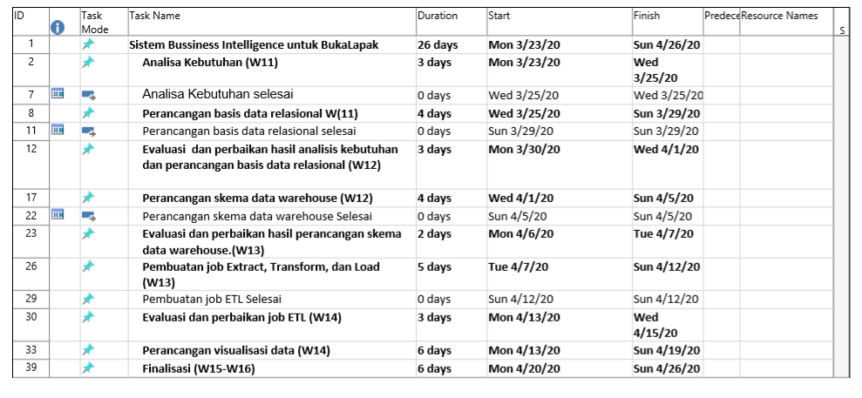

# 

# **Bab IV Work Breakdown Structure dan Gantt Chart**

## **4.1 Work Breakdown structure**

1. Analisis Kebutuhan

1.1. Menentukan role pada Bukalapak yang akan dibantu.

1.2. Analisis proses bisnis pada *role* terkait.

1.2. Analisis masalah yang akan diselesaikan terkait dengan proses bisnis.

1.3. Analisis kebutuhan data untuk menyelesaikan masalah.

1. Perancangan basis data relasional.

2.1. Membuat rancangan E-R diagram.

2.2. Membuat tabel relasional basis data.

1. Evaluasi dan perbaikan hasil analisis kebutuhan dan perancangan basis data relasional

3.1. Melakukan evaluasi hasil analisis kebutuhan dengan *stakeholders.*

3.2. Melakukan evaluasi hasil perancangan data relasional.

3.3. Melakukan perbaikan analisis kebutuhan terkait evaluasi yang dilakukan dengan *stakeholder*.

3.4. Melakukan perbaikan rancangan basis data relasional sesuai dengan hasil evaluasi.

1. Perancangan skema *data warehouse*

4.1. Analisis kebutuhan data yang mendukung proses bisnis terkait

4.2. Analisis kelayakan integrasi sumber data yang akan digunakan

4.3. Perancangan tabel dimensi dan tabel fakta *data warehouse*

4.4. Perancangan *fact schema* untuk *data warehouse*

1. Evaluasi dan perbaikan hasil perancangan skema *data warehouse.*

5.1. Melakukan evaluasi terhadap hasil perancangan skema *data warehouse* dengan pihak stakeholders.

5.2. Melakukan perbaikan rancangan skema *data warehouse* berdasarkan hasil evaluasi.

1. Pembuatan job *Extract*, *Transform,* dan *Load*.

6.1. Membuat rancangan *pipeline* *Extract*, *Transform,* dan Load.

6.2. Mengimplementasikan rancangan *pipeline* pada Pentaho Data Integration.

1. Evaluasi dan perbaikan job ETL

7.1. Melakukan evaluasi terhadap hasil job *Extract*, *Transform,* dan Load.

7.2.Melakukan perbaikan job *Extract*, *Transform,* dan Load berdasarkan hasil evaluasi.

1. Perancangan visualisasi data.

8.1. Menentukan informasi apa saja yang akan ditampilkan.

8.2. Memilih representasi data untuk setiap informasi yang akan ditampilkan.

8.3. Membuat rancangan desain visualisasi terkait data Bukalapak

8.4. Membuat dashboard untuk menunjang visualisasi data terkait.

1. Evaluasi dan perbaikan hasil perancangan visualisasi data.

9.1. Melakukan evaluasi terkait hasil perancangan visualisasi data dengan *stakeholder.*

9.2. Melakukan perbaikan rancangan visualisasi data berdasarkan hasil evaluasi.

1. Finalisasi

10.1. Menyiapkan dokumen laporan dan PPT.

10.2. Menyiapkan file teknis untuk presentasi.

## **4.2 Schedule (Gantt Chart)**

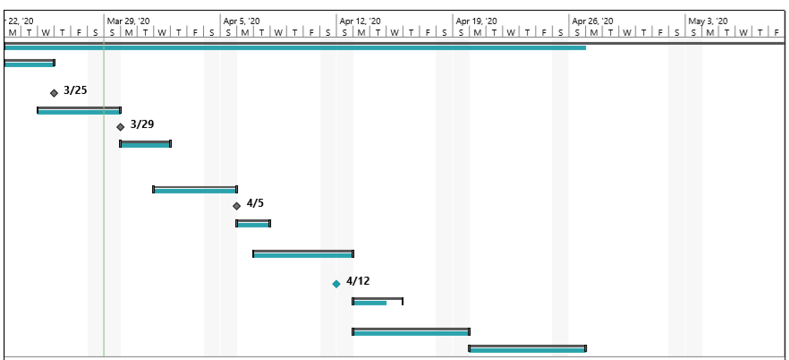

Gambar 4.1 Gantt chart schedule

# 

# **Bab V Operational Database**

Data *source* yang digunakan untuk membangun *data warehouse* berasal dari database operasional Bukalapak. Adapun rancangan ER-Diagram dan *relational model* untuk model database operasional Bukalapak adalah sebagai berikut :

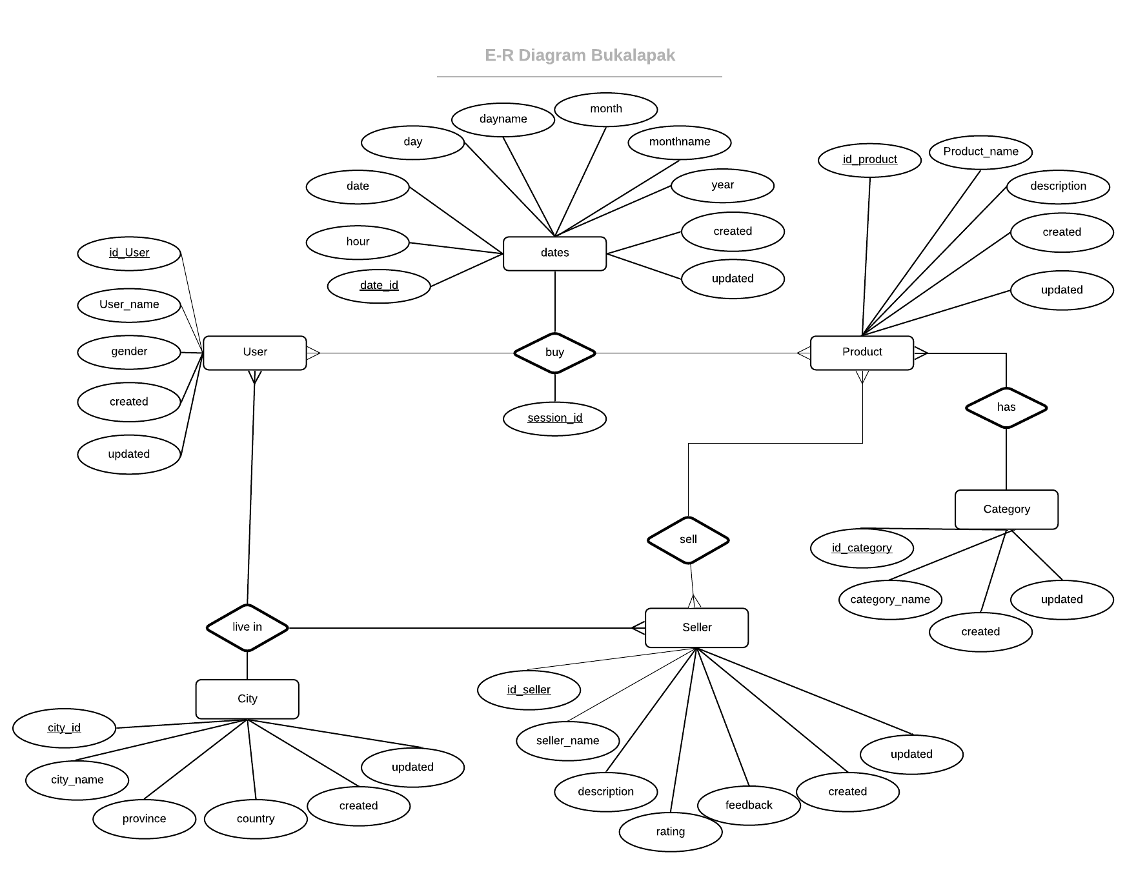

Gambar 5.1 ER-Diagram Bukalapak

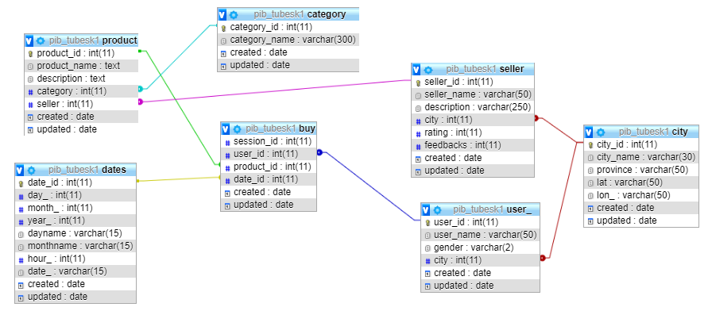

Gambar 5.2 *Relational Model*

# **Bab VI Perancangan Data warehouse**

# 

## **6.1 Konsep Perancangan Data Warehouse**

Perancangan menggunakan pendekatan *Top Down* yang berarti membuat perancangan *data warehouse* secara keseluruhan terlebih dahulu dengan membangun desain arsitektur dari *data warehouse* Bukalapak. Dalam pembuatan rancangan, ditentukan bahwa data transaksional akan menjadi sumber data utama dan dilakukan langkah-langkah seperti *extract*, *load* dan *transform* untuk mendapatkan data yang dibutuhkan dan dimasukkan ke *data warehouse*.

## **6.2 Conceptual Model**

*Conceptual mode*l berupa *tree* yang dibentuk dari ER diagram *database* relasional. Kemudian dilakukan *pruning* dan *grafting* sehingga didapatkan sebuah *tree* dengan satu kandidat *fact table* dan beberapa kandidat dimensi sebagai berikut

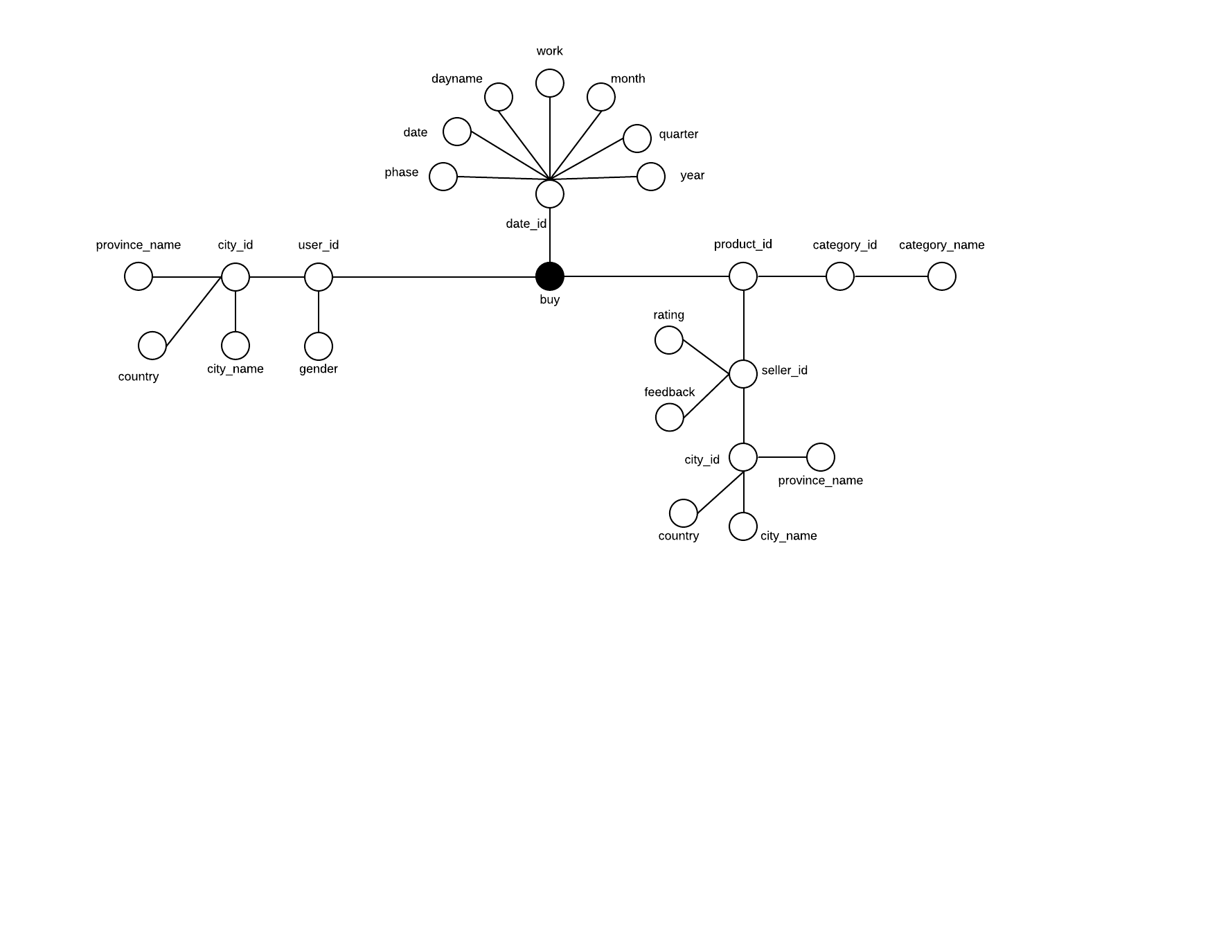

Gambar 6.1 Tree conceptual model

## **6.3 Logical Model**

Berdasarkan *tree* pada *conceptual model*, dapat didefinisikan skema *fact tabel* yang menjadi fokus analisis pada *data warehouse* yang dibangun. Berikut skema *snowflake* yang menggambarkan fokus analisa penjualan dan dimensi-dimensi terkait.

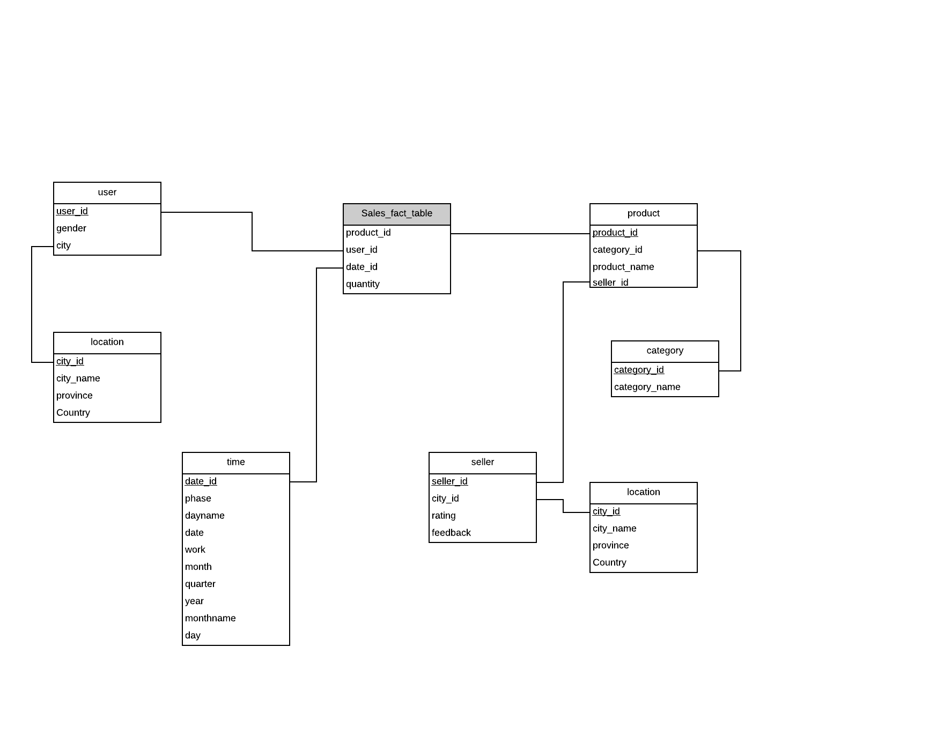

Gambar 6.2 *Snowflake schema*

## **6.4 Perancangan View**

Rancangan *view* dimaksudkan untuk memudahkan dalam mendapatkan data yang sering diakses, mengurangi beban komputasi dan mempersingkat waktu dalam pengaksesan. Rancangan *view* dibuat berdasarkan analisa kebutuhan data yang akan sering diakses oleh user. Berikut analisa kebutuhan akses data yang kami definisikan dalam *view schema* dan penjelasan *view.*

1. *View schema*

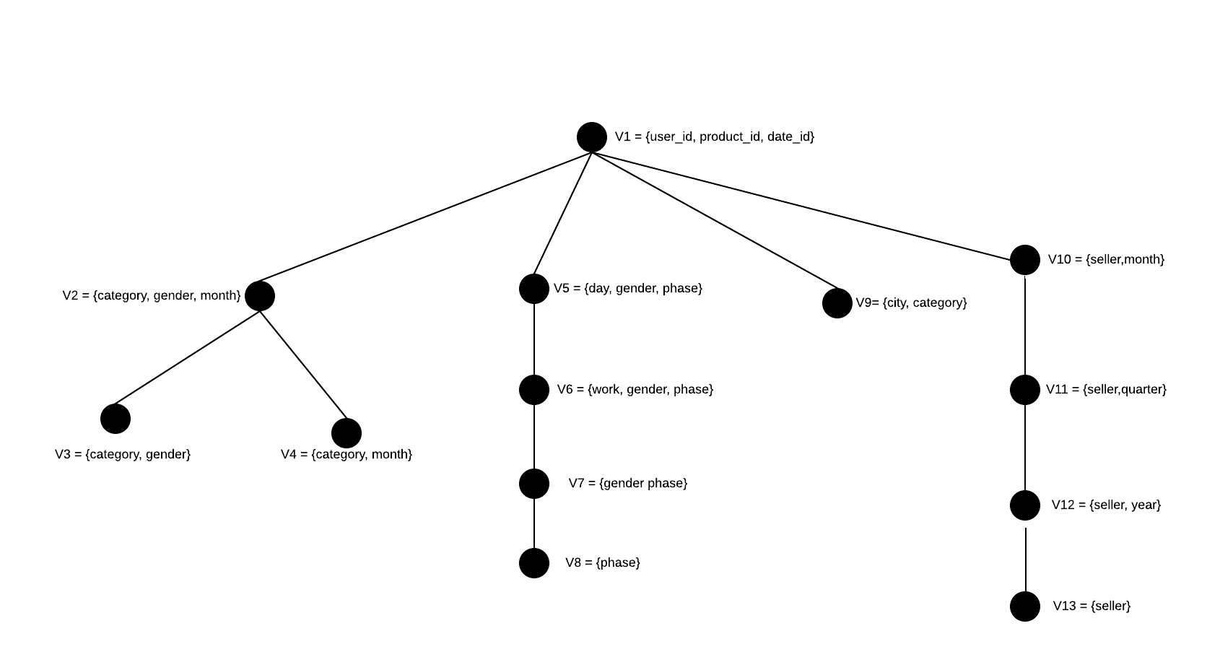

Gambar 6.3 *view schema*

1. Penjelasan *View*

|  |  |
| --- | --- |
| **View** | **Keterangan** |
| View 1 | Melihat penjualan berdasarkan user, product dan time (*primary view*) |
| View 2 | Melihat trend kategori barang yang dibeli per bulan berdasarkan gender |
| View 3 | Melihat trend kategori barang yang terjual berdasarkan gender untuk penentuan flash sale targeted |
| View 4 | Melihat trend category berdasarkan bulan untuk penentuan flash sale tematik |
| View 5 | Melihat penjualan per phase pada setiap harinya berdasarkan gender. |
| View 6 | Melihat penjualan berdasarkan phase, jenis hari (*weekend* / *weekdays*) dan gender |
| View 7 | Melihat penjualan per phase berdasarkan gender. |
| View 8 | Melihat phase yang paling sepi dan paling ramai sehingga dapat ditentukan waktu efektif flash sale |
| View 9 | Melihat demand produk per kota, per kategori, untuk pemetaan demand |
| View 10 | Melihat performa penjualan *seller* per bulan berdasarkan kota |
| View 11 | Melihat performa penjualan *seller* per quarter berdasarkan kota |
| View 12 | Melihat performa penjualan *seller* per tahun berdasarkan kota |
| View 13 | Melihat performa seller per kota. |

# 

# 

# **Bab VII Job Extract, Transform, and Load**

*Extract, transform,* dan *load* (ETL) merupakan serangkaian proses menyiapkan data dari operasional database untuk dapat dimasukkan ke dalam data warehouse. Tujuan dari ETL adalah mengumpulkan, menyaring, mengolah dan menggabungkan data relevan dari berbagai sumber untuk disimpan ke dalam data warehouse sehingga dapat digunakan analisis lebih lanjut. Rangkaian proses ETL dapat dijelaskan dalam poin-poin lebih detail pada masing-masing proses berikut.

## **7.1 Extraction**

Langkah pertama dari proses ETL adalah proses penarikan atau ekstraksi data dari satu atau lebih sumber data. Dalam hal ini, sumber data yang digunakan untuk proses ETL berasal dari database operasional Bukalapak. Data-data yang diambil dari database operasional disesuaikan dengan rancangan data warehouse yang telah dibuat dan waktu updated.

## **7.2 Transformation**

Proses transformasi data merupakan proses mengubah data dari format operasional menjadi format *data warehouse*. Proses transformasi yang dilakukan yaitu berupa membuat tabel *phase*, *quarter* dan jenis hari (*work_*) berdasarkan data *dates* yang ada pada *database* operasional. Kemudian dilakukan penyesuaian data transaksi dan tabel tanggal seperti *sorting, agregasi,* *generate key* baru, pemeriksaan integritas referensi data dan penggabungan data sehingga proses transformasi dapat memenuhi kebutuhan akan data pada *data warehouse*.

## **7.3 Loading**

Fase loading merupakan tahapan yang berfungsi untuk memasukkan data ke dalam *data warehouse* yang telah dirancang sebelumnya. Waktu dan jangkauan dalam melakukan pembaruan data dilakukan secara sekaligus pada awal perancangan dan akan dilakukan secara temporal hanya untuk data yang telah terjadi perubahan.

Proses ETL dilakukan menggunakan pentaho data integration (PDI) dengan skenario tahap pengerjaan menjadi 2 bagian yang dapat dilihat pada gambar 6.1 dan gambar 6.2. Pada gambar 6.1 menjelaskan proses pengambilan tanggal terakhir *data warehouse* diperbarui untuk menentukan data yang akan diambil dari database transaksional. Kemudian transformasi dilakukan dari data tanggal untuk menambahkan p*hase, quarter* dan *work* beserta penyesuaiannya sehingga didapatkan data tanggal untuk siap disimpan ke dimensi *dates* dalam *data warehouse*. Pendekatan yang digunakan dalam pembuatan *fact table* adalah *yesterday or today* dimana data perubahan akan disimpan sebagai *tuple* baru pada *data warehouse*. Jadi setiap penarikan data user dan product akan membuat *surrogate key* baru jika data terupdate yang ditandai dengan kolom updated pada transaksi lebih besar dari last ETL yang dilakukan.

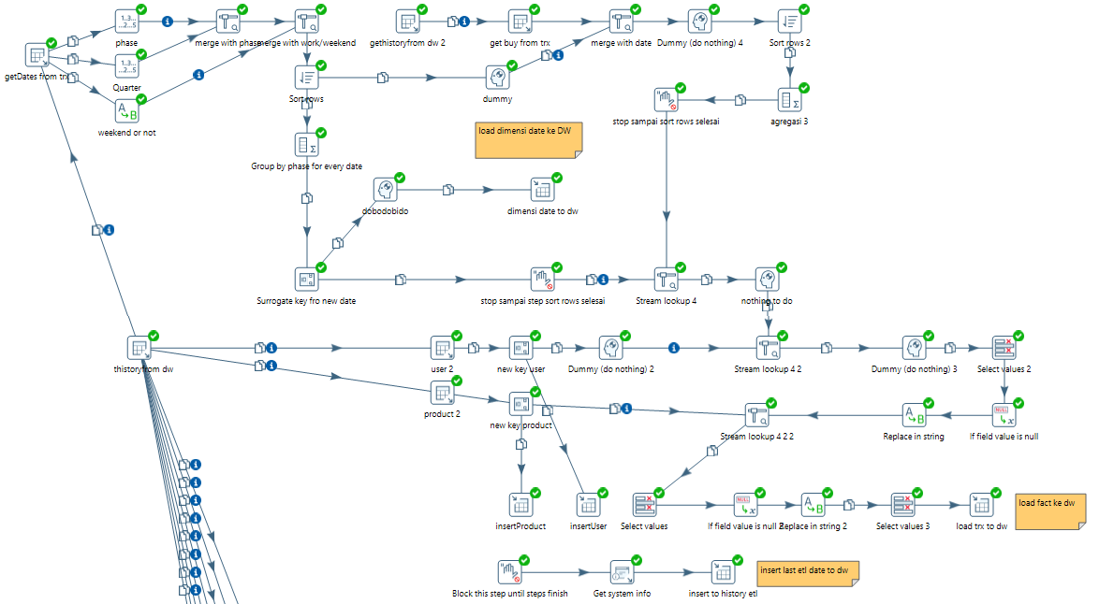

Gambar 6.1 Proses dimensi dates dan Fact table

Kemudian, tahap selanjutnya dapat dilihat pada gambar 6.2 yaitu proses *ETL* untuk masing-masing dimensi yang dibutuhkan dalam perancangan *data warehouse* dengan data sesuai dengan tanggal *updated* di *data warehouse*. Setelah semua proses selesai, data yang telah siap akan disimpan dalam data warehouse dan dilakukan update tanggal history job ETL.

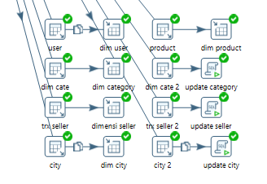

Gambar 6.2 ETL dimensi lainnya

# 

# **Bab VIII Visualisasi Data**

Visualisasi data dimaksudkan untuk menyajikan informasi dalam bentuk yang mudah dipahami oleh klien Bukalapak. Pemilihan visualisasi data yang tepat dan efektif dapat membantu klien untuk menganalisa dan mengevaluasi perusahaan berdasarkan data yang telah lalu, sehingga data yang kompleks dapat dipahami dan berguna bagi klien Bukalapak.

Penyajian informasi dalam bentuk dashboard yang dapat diakses secara cepat, akurat dan mudah dipahami merupakan poin utama yang akan kami perhatikan dalam perancangan visualisasi data ini. Desain dashboard harus memperhatikan mengenai pemilihan komponen yang sesuai dengan data yang disampaikan, penggunaan warna yang mendukung arti dari informasi dan penempatan komponen yang tepat agar dashboard yang dibangun dapat memberikan manfaat sesuai dengan yang diharapkan dalam pengembangan intelijen bisnis untuk Bukalapak. Penyusunan *dashboard* dijelaskan lebih dalam pada Subbab 8.1 dan Subbab 8.2.

## **8.1 Komponen Dashboard**

Berikut perancangan komponen dashboard yang kami buat untuk menunjang view-view yang telah dirancang sebelumnya berdasarkan fokus analisis yang ingin kami capai.

## **8.1.1 Komponen Dashboard View 2**

Pada gambar 8.1 komponen dashboard dapat digunakan untuk analisa trend kategori barang yang dibeli per bulan berdasarkan gender. Bulan default adalah *all* atau untuk semua bulan dalam satu tahun, namun juga dapat dipilih sesuai nama bulan tertentu. Lalu dapat dilakukan hover untuk mengetahui detail gender yang membeli dengan meletakkan kursor pada bar kategori tertentu.

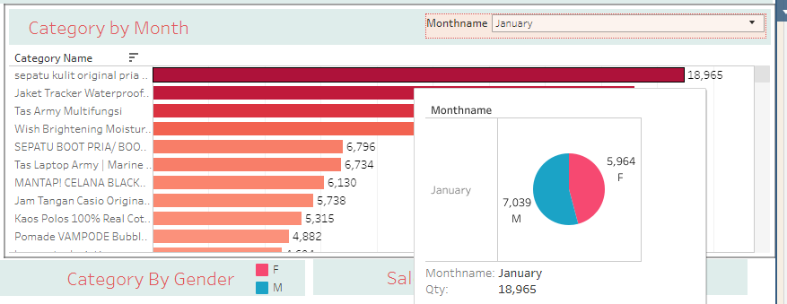

Gambar 8.1 komponen dashboard V2

## **8.1.2 Komponen Dashboard View 3**

Pada gambar 8.2 komponen dashboard dapat digunakan dalam analisa trend kategori barang yang terjual berdasarkan gender untuk penentuan flash sale targeted. Kategori barang dapat ditentukan menggunakan filter dan grafik berupa lingkaran akan menunjukkan perbandingan tingkat penjualan berdasarkan gender pria (M) dan wanita (F). Kemudian pada sisi-sisi grafik adalah kuantitas total penjualan untuk kategori tersebut pada masing-masing gendernya.

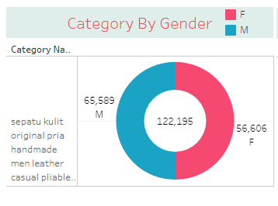

Gambar 8.2 komponen dashboard V3

## **8.1.3 Komponen Dashboard View 4**

Pada gambar 8.3 komponen dashboard dapat digunakan untuk analisa trend kategori berdasarkan bulan untuk penentuan flash sale tematik. Penyajian informasi menggunakan grafik dengan urutan bulan dan setiap poin menentukan kuantitas kategori yang terjual.

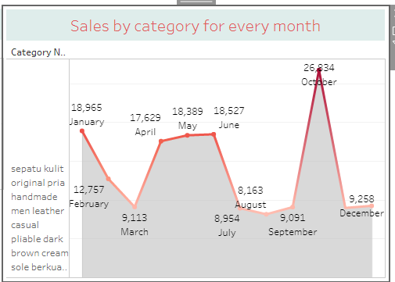

Gambar 8.3 komponen dashboard V4

## **8.1.4 Komponen Dashboard View 5**

View 5 bertujuan untuk menyajikan laporan mengenai penjualan per phase pada setiap harinya berdasarkan gender. View ini tidak divisualisasikan karena perilaku konsumen yang ada secara umum bisa dikelompokkan berdasarkan jenis hari / weekend dan workdays, sehingga tidak akan divisualisasikan agar tidak terdapat polusi informasi pada *dashboard*.

## **8.1.5 Komponen Dashboard View 6**

Pada gambar 8.5 komponen dashboard menampilkan informasi laporan penjualan berdasarkan phase, jenis hari (weekend / workdays) dan gender. Grafik berbentuk lingkaran mewakili informasi setiap phase dengan warna berbeda dan dilengkapi dengan angka total penjualan. Weekend dan weekdays disajikan dalam grafik yang berbeda secara berdampingan untuk memudahkan dalam membandingkan phase diantara kedua hari tersebut.

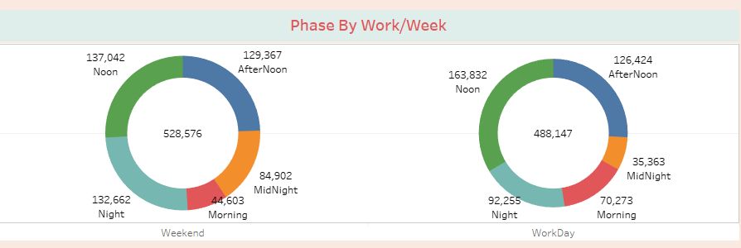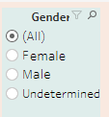

Gambar 8.5 komponen dashboard V6

## **8.1.6 Komponen Dashboard View 7**

Pada gambar 8.6 komponen dashboard menyajikan informasi mengenai penjualan per phase berdasarkan gender. Informasi divisualisasikan dalam bentuk grafik bar dengan filter gender dan keterangan phase di sebelah kanan. Pada setiap bar phase terdapat angka jumlah penjualan dan pada kolom atas grafik terdapat total penjualan pada masing-masing phase. Pembagian waktu untuk setiap phase adalah sebagai berikut.

1. Morning (06.00 - 10.00)
2. Noon (10.00 - 15.00)
3. Afternoon (15.00 - 18.00)
4. Night (18.00 - 00.00)
5. Midnight (00.00 - 06.00)

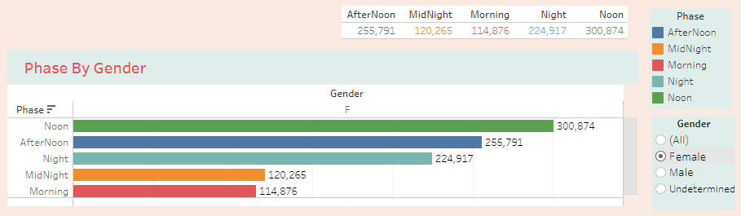

Gambar 8.6 komponen dashboard V7

## **8.1.7 Komponen Dashboard View 8**

Pada gambar 8.7 komponen dashboard dapat digunakan dalam analisa phase yang paling sepi dan paling ramai sehingga dapat ditentukan waktu efektif flash sale. Terhubung dengan visualisasi view 7, view 8 dapat diperoleh dengan memilih gender untuk semua kategori dan phase paling tinggi maupun paling sepi peminat dapat dilihat pada angka akumulasi jumlah di dalam kotak hitam berikut.

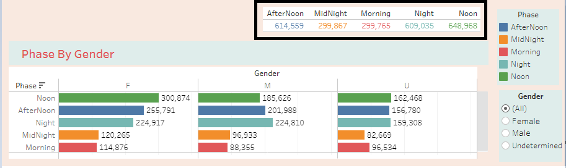

Gambar 8.7 komponen dashboard V8

## **8.1.8 Komponen Dashboard View 9**

Gambar 8.8 komponen dashboard dapat dimanfaatkan untuk analisa demand produk per kota, per kategori, untuk pemetaan *demand*. Kota dapat dipilih dalam map dengan yang juga menampilkan mengenai kuantitas pembelian. Pada 2 grafik dibawahnya adalah detail dari demand terhadap kota yang dipilih.

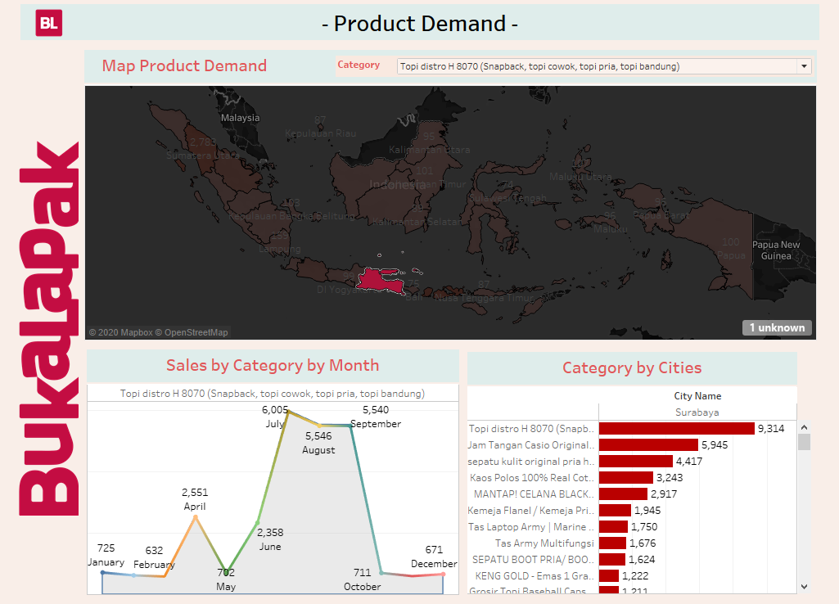

Gambar 8.8 komponen dashboard V9

## **8.1.9 Komponen Dashboard View 10**

View 10 bertujuan untuk analisa performa penjualan *seller* per bulan berdasarkan kota. View ini tidak divisualisasikan mengingat data perbulan pada setiap tahunnya tidak dapat tergambar dengan baik melalui grafik ataupun visualisasi lainnya dan sudah terwakili dengan quarter pertahunnya. Sehingga view 10 cukup diwakilkan dalam laporan lengkap yang didasarkan pada *materialized view*.

## **8.1.10 Komponen Dashboard View 11**

Pada gambar 8.9 komponen dashboard menyajikan informasi mengenai performa penjualan *seller* per quarter berdasarkan kota. Selain tingkat penjualan, rating seller juga berpengaruh dalam performa seller per quarter nya.

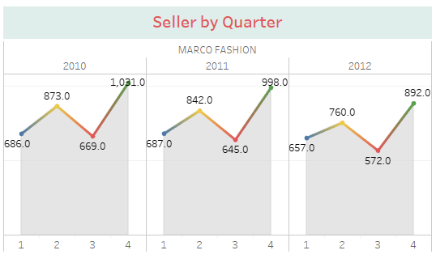

Gambar 8.9 komponen dashboard V11

## **8.1.11 Komponen Dashboard View 12**

Gambar 8.10 komponen dashboard menyajikan informasi mengenai performa penjualan seller per tahun berdasarkan kota. Rating seller akan melekat pada penilaian performa seller setiap tahunnya.

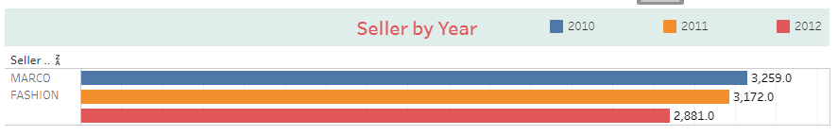

Gambar 8.10 komponen dashboard V12

## **8.2 Susunan Dashboard**

Setelah seluruh *view* yang diperlukan dipetakan menjadi komponen *dashboard*, komponen tersebut kemudian dikelompokkan dalam dashboard yang berbeda berdasarkan fungsinya untuk memudahkan pengguna mendapatkan *insight* dengan efektif. Terdapat empat fungsi besar yang dirangkum dalam empat *dashboard*, yaitu:

## 

## **8.2.1 Tema Flash deal**

Gambar 8.11 menggambarkan *dashboard* ditujukan untuk mendukung penentuan keputusan tema *flash deal* bulanan Bukalapak. *Dashboard* ini terdiri dari komponen view 2, 3 dan 4. Komponen utama pada halaman ini adalah komponen view 2 yaitu mengenai penjualan per kategori yang dikelompokkan berdasarkan bulan, dengan komponen pendukung berupa komponen view 3 dan 4 untuk memberikan gambaran lebih dalam tentang kategori yang dipilih.

Pada bagian paling atas, terdapat *dropdown* untuk memilih bulan yang ingin dianalisis, dengan nilai *default* adalah ‘all’ atau menampilkan untuk sepanjang tahun. Setelah dilakukan *filtering* berdasarkan bulan, komponen pertama akan menampilkan kategori dan jumlah penjualan, terurut berdasarkan jumlah penjualan terbesar. Susunan ini sengaja dipilih agar memudahkan pengguna untuk memilih kandidat kategori produk yang akan dijadikan tema *flash deal* pada bulan terkait.

Bila salah satu kategori produk pada komponen teratas dipilih, dua komponen lainnya akan menampilkan informasi lebih detail tentang kategori produk terpilih. Komponen di sebelah kiri menjelaskan informasi tentang jenis kelamin dari peminat kategori produk tersebut, untuk membantu pengguna memahami pembeli seperti apa yang tertarik dengan kategori tersebut sehingga bila diinginkan *flash deal* untuk jenis kelamin tertentu, kesesuaiannya dapat dicek lewat komponen ini.

Di sebelahnya terdapat komponen yang berfokus pada tren minat pembeli pada kategori produk terpilih. Tingginya grafik menunjukkan tingginya minat pembeli pada kategori produk terkait pada tiap bulannya. Dari komponen ini, dapat dilihat bagaimana fluktuasi dan tren penjualan kategori produk tersebut untuk menentukan apakah produk tersebut layak untuk dijual pada *flash deal*.

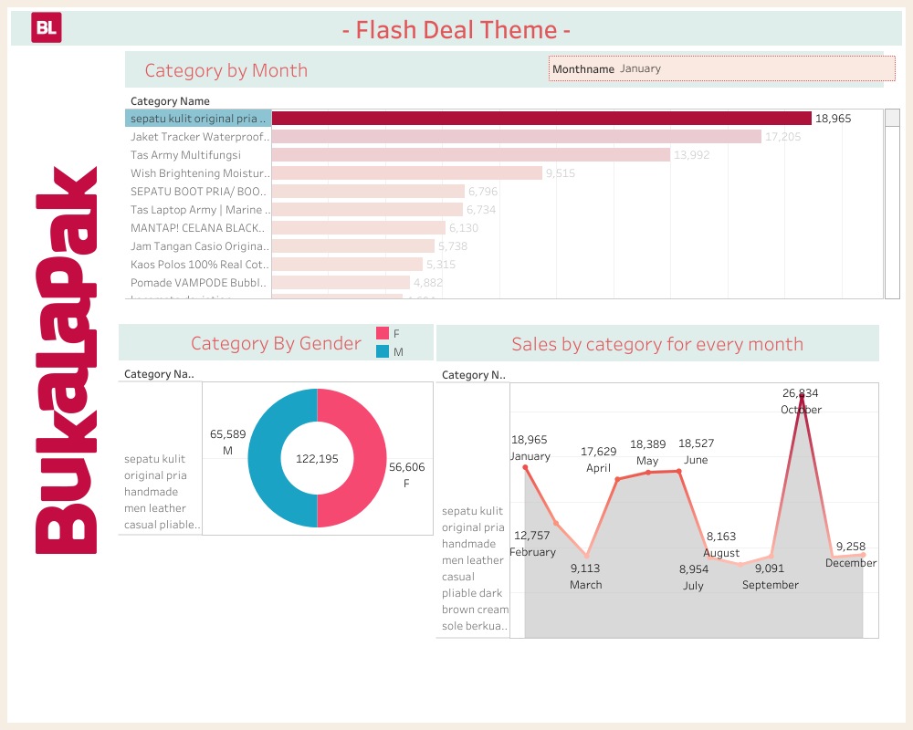

Gambar 8.11 Dashboard tema flash deal

## **8.2.2 Flash Deal yang Efektif**

Gambar 8.12 menggambarkan *dashboard* ditujukan untuk mendukung penentuan keputusan waktu *flash deal* paling efektif untuk mencapai tujuan *flash deal* yaitu menaikkan *traffic* dan jumlah transaksi pada Bukalapak. *Dashboard* ini terdiri dari komponen view 8 mengenai jumlah penjualan per phase, komponen view 7 yaitu tentang penjualan per phase per jenis kelamin, dan view 6 mengenai penjualan per phase per jenis hari. Komponen utama pada halaman ini adalah komponen view 7 yang menerima pengaturan terkait phase yang ingin diteliti.

Pada bagian paling atas yaitu komponen view 8 terdapat jumlah total transaksi untuk memudahkan pengguna secara cepat memahami tren *traffic* Bukalapak per phase secara keseluruhan. Kemudian komponen di bawahnya menjelaskan tentang bagaimana minat pembeli berdasarkan jenis kelamin pada waktu tertentu. Komponen paling bawah berfokus pada memaparkan bagaimana perbandingan *traffic* Bukalapak antara hari kerja dengan hari libur. Informasi ini berguna untuk menentukan sebaiknya hari apa dan pukul berapa flash deal dilaksanakan. Di pojok kanan atas terdapat fitur *filtering* yang berdampak pada seluruh komponen pada halaman ini, sehingga pengguna dapat melakukan inferensi informasi dari *dashboard* yang ada bila ingin melaksanakan *flash deal* tematik, misalnya yang hanya menyasar satu kelompok pembeli saja.

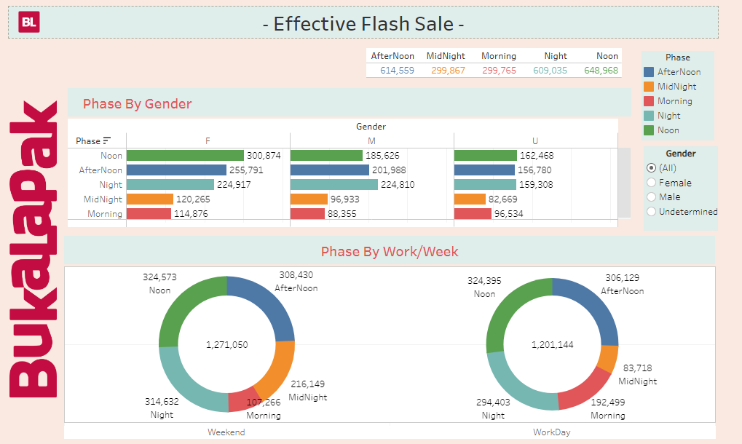

Gambar 8.12 Dashboard flash deal yang efektif

## **8.2.3 Pemetaan Kebutuhan Produk**

Gambar 8.13 menggambarkan *dashboard* ditujukan untuk mendukung pengambilan keputusan yang terkait dengan pemenuhan kebutuhan permintaan produk. *Dashboard* ini terdiri dari komponen view 9, yaitu mengenai *demand* produk per kota dan per kategori. Komponen utama adalah peta yang berada pada bagian atas *dashboard*, yang menampilkan jumlah penjualan untuk tiap daerah di Indonesia.

Cara penggunaan *dashboard* ini dimulai dengan pemilihan kategori yang ingin dianalisis lewat *dropdown* pada kanan atas. Karena terdapat 115 kategori produk pada data yang ada, maka pemilihan kategori ini dilengkapi dengan fitur pencarian kata kunci. Setelah kategori dipilih, informasi pada peta dan dua grafik di bawahnya ikut berubah.

Visualisasi peta dilakukan menggunakan *choropleth map*. Warna daerah dengan intensitas lebih gelap menunjukkan jumlah permintaan yang lebih banyak, sedangkan warna yang lebih terang menunjukkan sebaliknya. Bila daerah tersebut ditekan, dua komponen di bawahnya akan berubah menjadi informasi tentang daerah terpilih sedangkan bila tidak ada daerah spesifik yang dipilih, dua komponen tersebut akan menampilkan informasi kategori produk secara umum.

Komponen di sebelah kiri bawah merupakan grafik penjualan kategori tersebut per bulan. Komponen ini dapat memberikan pengetahuan tentang tren minat terhadap kategori terkait, termasuk apakah kategori tersebut selalu diminati sepanjang tahun atau terjadi lonjakan pada waktu tertentu. Di sebelahnya terdapat komponen berisi data yang terdiri dari penjualan tiap kategori terhadap suatu lokasi. Bila terdapat lokasi spesifik yang sedang diteliti, komponen ini hanya menampilkan *demand* dari kota terkait. Informasi dari komponen ini dapat digunakan untuk menentukan pelapak seperti apa yang perlu diajak bergabung di Bukalapak dari kota terkait dengan peluang meraup untung di Bukalapak yang relatif tinggi karena terdapat kepastian terkait kesesuaian *demand* dan *supply*.

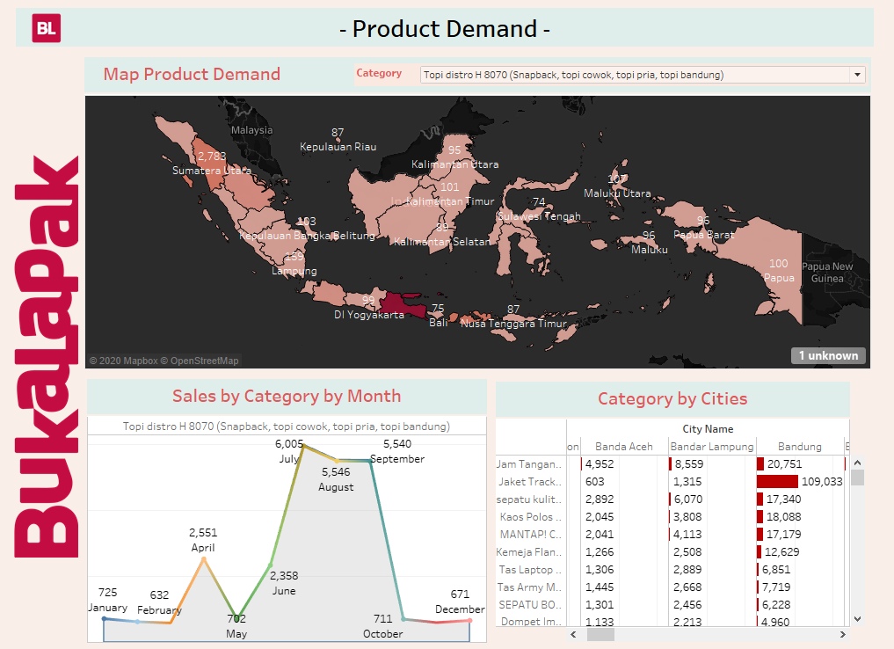

Gambar 8.13 Dashboard pemetaan kebutuhan produk

## **8.2.4 Performa Pelapak**

Gambar 8.14 menggambarkan *dashboard* ditujukan untuk mendukung pemantauan performa pelapak. *Dashboard* ini terdiri dari lima komponen yaitu *map seller*, performa *seller*, *seller by quarter* dan *seller by year* dan trend Bukalapak. Masukan utama diterima oleh *map seller*, dimana pengguna dapat melakukan *filtering* terhadap kota yang ingin didalami. Granularitas kota dipilih karena pelaksanaan pelatihan secara *offline* biasanya dilakukan untuk komunitas pelapak di kota yang sama. Pada peta tersebut terdapat nama provinsi dan jumlah pelapak pada provinsi tersebut. Bila salah satu provinsi dipilih, informasi pada komponen di sebelahnya akan menyesuaikan.

Komponen pendukung pertama yang akan dibahas adalah komponen pada sebelah kanan map, yaitu informasi tentang performa pelapak pada kota tersebut. Informasi diurutkan berdasarkan jumlah penjualan dan dilengkapi dengan informasi rating penjual untuk memudahkan pengguna memilih ‘pemimpin’ penjualan di kota tersebut, serta melihat mana saja pelapak yang performanya masih buruk, ditandai dengan penjualan yang sedikit. Bila pada komponen ini dipilih satu pelapak, akan ditampilkan informasi mendetail pada dua komponen di bagian bawah.

Komponen ketiga yaitu seller by year, untuk melihat bagaimana trend perkembangan performa seller pada setiap tahunnya. Komponen selanjutnya adalah komponen di kiri bawah yaitu mengenai jumlah penjualan berdasarkan trimester untuk tiga tahun terakhir. Informasi yang ingin disajikan adalah bagaimana detail performa pelapak tersebut, baik secara kuantitas maupun perkembangan. Hal ini mendukung pengguna bila ingin memilih pelapak dengan performa buruk namun memiliki potensi untuk sukses, misal dengan melihat grafik perkembangan penjualannya. Dengan begitu, pengguna dapat mengambil keputusan peserta pelatihan dengan lebih efektif. Selain itu, dilengkapi dengan grafik trend Bukalapak sebagai pembanding trend penjualan secara keseluruhan sekaligus dapat dimanfaakan sebagai bahan monitoring performa Bukalapak.

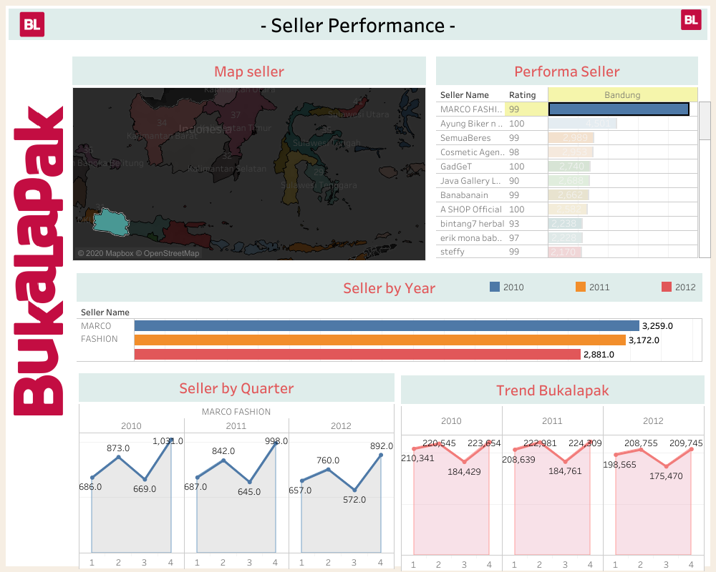

Gambar 8.14 Dashboard performa pelapak

## 

## **8.3 Insight yang Didapatkan**

**8.3.1 Tema Flash Deal**

Berdasarkan dashboard tema flash deal, dapat dilihat hasil penjualan terbanyak dan korelasi dengan kondisi nyata yang terjadi pada pembeli. Tema yang didapatkan adalah sebagai berikut.

|  |  |  |
| --- | --- | --- |
| Bulan | Barang terjual | Keterangan |
| Januari | Produk kecantikan dan Tas | Resolusi Awal tahun persiapan anak sekolah |
| Februari | Product wanita seperti perhiasan dan tas | Hari kasih sayang |
| Maret | - | Tidak ada event |
| April | Produk kecantikan, atasan wanita | Hari konsumen nasional dan hari kartini |
| Mei | - | Tidak ada event |
| Juni | Perlengkapan pria, Perlengkapan sekolah | Hari ayah nasional dan persiapan masuk sekolah |
| Juli | Perlengkapan sekolah (tas,sepatu) | Persiapan masuk sekolah |
| Agustus | Celana dan baju outdoor, Sepatu dan sandal outdoor, Topi | Persiapan 17-an mendaki gunung, puncak musim panas |
| September | Topi | Puncak musim panas |
| Oktober | Jaket, Perlengkapan pria | Persiapan musim hujan dan hari ayah internasional |
| November | Jaket | Puncak musim hujan |
| Desember | Perlengkapan wanita, perhiasan | Hari ibu |

Dari informasi tersebut dapat dilihat bahwa kejadian nyata mempengaruhi pembelian yang dilakukan oleh pembeli, baik itu berupa faktor intrinsik seperti motivasi untuk memperbaiki diri di tahun baru, maupun motivasi ekstrinsik seperti cuaca dan perayaan hari besar. Mengadakan flash deal dengan tema yang sesuai berdasarkan tanggal dapat menambah sentimen positif masyarakat pada Bukalapak yang dapat menyediakan produk yang saat itu dibutuhkan pengguna dengan harga yang kompetitif.

**8.3.2 Flash Deal Efektif**

Pada dashboard mengenai waktu flash deal paling efektif, *insight* yang didapatkan kurang lebih sebagai berikut.

|  |  |  |  |  |  |  |
| --- | --- | --- | --- | --- | --- | --- |
| Jenis hari | Female | | Male | | Total | |
| Terpadat | Terkosong | Terpadat | Terkosong | Terpadat | Terkosong |
| Workday | Noon | Midnight | Night | Midnight | Noon | Midnight |
| Weekend | Noon | Morning | Noon | Morning | Noon | Morning |
| Semua | Noon | Morning | Night | Morning | Noon | Morning |

Dari hasil tersebut, dapat dilihat bahwa perempuan lebih aktif berbelanja di siang hari, sedangkan laki-laki di malam hari. Kemungkinan penyebab kejadian tersebut adalah perempuan mengakses Bukalapak saat makan siang atau saat pekerjaan rumah tangga selesai, sedangkan laki-laki memilih membuka Bukalapak saat sudah benar-benar santai yaitu pada malam hari dan siang hari di akhir pekan.

Pada hari kerja, Bukalapak relatif lebih sepi pembeli pada tengah malam. Kemungkinan penyebabnya adalah para pembeli sedang beristirahat karena keesokan harinya harus beraktivitas. Sedangkan pada hari libur, aktivitas Bukalapak cenderung sepi saat pagi hari, karena para pembeli akan bangun lebih siang.

**8.3.3 Product Demand**

Pada dashboard mengenai waktu product demand, dapat diketahui bahwa permintaan barang paling banyak berasal dari Provinsi Jawa Barat, diikuti dengan Provinsi Lampung dan Nusa Tenggara Barat. Dengan begitu, pihak manajemen Bukalapak dapat mengambil keputusan daerah mana saja yang butuh memperbanyak pelapak.

Bila di-*filter* berdasarkan kategori, didapatkan *insight* bahwa penjualan kategori topi dan jaket terkonsentrasi di beberapa daerah tertentu. Pada kasus penjualan topi, kategori tersebut dibeli mencapai 1100 kali di Jawa Timur, diikuti oleh Sumatera Utara dan Nusa Tenggara Barat yang juga memiliki permintaan relatif besar. Setelah ditelaah, dapat dilihat bahwa daerah yang memiliki permintaan tinggi terhadap topi adalah daerah panas/memiliki intensitas matahari yang tinggi.

Pada kategori jaket, Jawa Barat memiliki jumlah permintaan yang sangat tinggi. Hal ini dikarenakan beberapa daerah di Jawa Barat terutama Bandung dan sekitarnya memiliki suhu yang relatif dingin, sehingga permintaan terhadap jaket juga tinggi.

**8.3.4 Performa Seller**

Pada dashboard mengenai performa seller, dapat diketahui insight atau hal menarik yaitu tingkat penjualan seller yang paling tinggi pada setiap kota disertai rating yang melekat pada seller. Berikut contoh mengenai seller yang memiliki performa tinggi pada beberapa kota.

|  |  |  |
| --- | --- | --- |
| No | Kota | Nama Seller |
| 1 | Surabaya | Yana Store |
| 2 | Semarang | King Shoes |
| 3 | Bandung | Marco Fashion |

Setelah mengetahui seller yang memiliki performa paling bagus, dapat dijadikan kandidat pengisi acara komunitas pada setiap kotanya. Kemudian dapat pula diketahui seller-seller yang memiliki performa rendah sehingga suatu acara seminar ataupun webinar dapat tepat sasaran kepada mereka yang membutuhkan.

Hal kedua yang menarik yaitu mengetahui tren performa seller pada setiap triwulan yang dapat pula dibandingkan dengan performa Bukalapak secara keseluruhan. Selain dapat memantau perkembangan seller secara spesifik, juga dapat melihat perkembangan Bukalapak secara keseluruhan. Terdapat fakta menarik bahwa pada quarter ke-3 sebagian besar seller mengalami penurunan penjualan dan mengakibatkan performa Bukalapak juga mengalami penurunan pada rentang waktu tersebut.

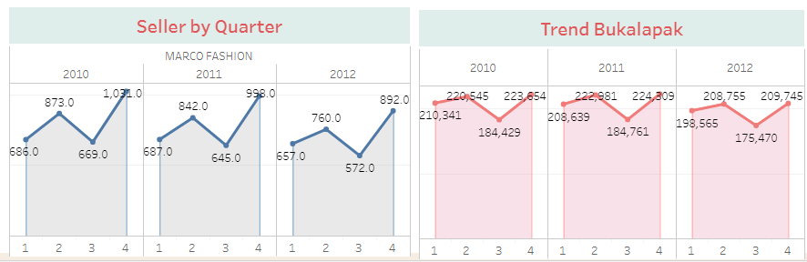

Gambar 8.15 perbandingan performa seller dengan trend Bukalapak